重庆大学大数据与软件学院

上 机 报 告

上机名称 | 决策树算法
课程名称 | 机器学习

开课实验室：DS-1501 2021年10月17日
姓 名 |  | 李嘉迪 | 学号 | 20191737 | 成 绩
上机（项目）名称 |  |  | 决策树算法 |  | 指导教师 | 高旻
教师评语 | 教师签名：高旻  年 月 日

一、实验目的
实现决策树算法。
二、实验内容
1、（用python）实现一个基于信息熵进行划分选择的决策树算法，并为西瓜数据集3.0生成一棵决策树。
2、实现基于基尼指数进行划分选择的决策树算法，为西瓜数据集2.0生成预剪枝，后剪枝决策树，并与未剪枝的决策树进行比较。
3、选择一个UCI数据集，分别使用ID3、C4.5、CART算法生成未剪枝，预剪枝，后剪枝的决策树进行实验比较。
数据集与代码参考https://d94sx79yh3.feishu.cn/docs/doccnfotvriQD6wlHZFCEmHtvgf
三、实验结果、实验步骤及实验过程原始记录(有截图和简要说明)
1. ID3算法
开发工具：pycharm
代码：
- from math import log
- import operator
- import DecisionTreePlotter
- from collections import Counter

- pre_pruning = True
- post_pruning = False

- def read_trainset(filename):
- """
- 色泽：0代表青绿，1代表乌黑，2代表浅白；
- 根蒂：0代表蜷缩，1代表稍蜷，2代表硬挺；
- 敲声：0代表清脆，1代表浊响，2代表沉闷；
- 纹理：0代表清晰，1代表稍糊，2代表模糊；
- 脐部：0代表平坦，1代表稍凹，2代表凹陷；
- 触感：0代表软粘，2代表硬滑
- 类别（是否好瓜）：0代表否，1代表是；

- """
- fr = open(filename, 'r', encoding="utf-8")
- all_lines = fr.readlines() # list形式,每行为1个str
- # print all_lines
- labels = ['色泽', '根蒂', '敲声', '纹理', '脐部', '触感']
- # featname=all_lines[0].strip().split(',') #list形式
- # featname=featname[:-1]
- # labelCounts = {}
- dataset = []
- for line in all_lines[0:]:
- line = line.strip().split(',') # 以逗号为分割符拆分列表
- dataset.append(line)
- return dataset, labels
- # print('dataset')
- # print(dataset)
- # print('labels')
- # print(labels)

- def read_testset(testfile):
- """
- 色泽：0代表青绿，1代表乌黑，2代表浅白；
- 根蒂：0代表蜷缩，1代表稍蜷，2代表硬挺；
- 敲声：0代表清脆，1代表浊响，2代表沉闷；
- 纹理：0代表清晰，1代表稍糊，2代表模糊；
- 脐部：0代表平坦，1代表稍凹，2代表凹陷；
- 触感：0代表软粘，2代表硬滑
- 类别（是否好瓜）：0代表否，1代表是；

- """
- fr = open(testfile, 'r', encoding="utf-8")
- all_lines = fr.readlines()
- testset = []
- for line in all_lines[0:]:
- line = line.strip().split(',') # 以逗号为分割符拆分列表
- testset.append(line)
- return testset
- # print('testset')
- # print(testset)

- # 计算信息熵
- def cal_entropy(dataset):
- numEntries = len(dataset)
- labelCounts = {}
- # 给所有可能分类创建字典
- for featVec in dataset:
- currentlabel = featVec[-1]
- if currentlabel not in labelCounts.keys():
- labelCounts[currentlabel] = 0
- labelCounts[currentlabel] += 1
- Ent = 0.0
- for key in labelCounts:
- p = float(labelCounts[key]) / numEntries
- Ent = Ent - p * log(p, 2) # 以2为底求对数
- return Ent

- # 划分数据集
- def splitdataset(dataset, axis, value):
- retdataset = [] # 创建返回的数据集列表
- for featVec in dataset: # 抽取符合划分特征的值
- if featVec[axis] == value:
- reducedfeatVec = featVec[:axis] # 去掉axis特征
- reducedfeatVec.extend(featVec[axis + 1:]) # 将符合条件的特征添加到返回的数据集列表
- retdataset.append(reducedfeatVec)
- return retdataset

- def majorityCnt(classList):
- """
- 数据集已经处理了所有属性，但是类标签依然不是唯一的，
- 此时我们需要决定如何定义该叶子节点，在这种情况下，我们通常会采用多数表决的方法决定该叶子节点的分类
- """
- classCont = {}
- for vote in classList:
- if vote not in classCont.keys():
- classCont[vote] = 0
- classCont[vote] += 1
- sortedClassCont = sorted(classCont.items(), key=operator.itemgetter(1), reverse=True)
- return sortedClassCont[0][0]

- # ID3算法
- def ID3_chooseBestFeatureToSplit(dataset):
- numFeatures = len(dataset[0]) - 1
- baseEnt = cal_entropy(dataset)
- bestInfoGain = 0.0
- bestFeature = -1
- for i in range(numFeatures): # 遍历所有特征
- # for example in dataset:
- # featList=example[i]
- featList = [example[i] for example in dataset]
- uniqueVals = set(featList) # 将特征列表创建成为set集合，元素不可重复。创建唯一的分类标签列表
- newEnt = 0.0
- for value in uniqueVals: # 计算每种划分方式的信息熵
- subdataset = splitdataset(dataset, i, value)
- p = len(subdataset) / float(len(dataset))
- newEnt += p * cal_entropy(subdataset)
- infoGain = baseEnt - newEnt
- print(u"ID3中第%d个特征的信息增益为：%.3f" % (i, infoGain))
- if infoGain > bestInfoGain:
- bestInfoGain = infoGain # 计算最好的信息增益
- bestFeature = i
- return bestFeature

- # 利用ID3算法创建决策树
- def ID3_createTree(dataset, labels, test_dataset):
- classList = [example[-1] for example in dataset]
- if classList.count(classList[0]) == len(classList):
- # 类别完全相同，停止划分
- return classList[0]
- if len(dataset[0]) == 1:
- # 遍历完所有特征时返回出现次数最多的
- return majorityCnt(classList)
- bestFeat = ID3_chooseBestFeatureToSplit(dataset)
- bestFeatLabel = labels[bestFeat]
- print(u"此时最优索引为：" + bestFeatLabel)

- ID3Tree = {bestFeatLabel: {}}
- subLabels = labels[:]
- del subLabels[bestFeat]
- # 得到列表包括节点所有的属性值
- featValues = [example[bestFeat] for example in dataset]
- uniqueVals = set(featValues)

- if pre_pruning:
- ans = []
- for index in range(len(test_dataset)):
- ans.append(test_dataset[index][-1])
- result_counter = Counter()
- for vec in dataset:
- result_counter[vec[-1]] += 1
- leaf_output = result_counter.most_common(1)[0][0]
- root_acc = cal_acc(test_output=[leaf_output] * len(test_dataset), label=ans)
- outputs = []
- ans = []
- for value in uniqueVals:
- cut_testset = splitdataset(test_dataset, bestFeat, value)
- cut_dataset = splitdataset(dataset, bestFeat, value)
- for vec in cut_testset:
- ans.append(vec[-1])
- result_counter = Counter()
- for vec in cut_dataset:
- result_counter[vec[-1]] += 1
- split_leaf_output = result_counter.most_common(1)[0][0]
- outputs += [split_leaf_output] * len(cut_testset)
- cut_acc = cal_acc(test_output=outputs, label=ans)

- if cut_acc <= root_acc:
- return leaf_output

- for value in uniqueVals:
- ID3Tree[bestFeatLabel][value] = ID3_createTree(
- splitdataset(dataset, bestFeat, value),
- subLabels,
- splitdataset(test_dataset, bestFeat, value))

- if post_pruning:
- tree_output = classifytest(ID3Tree, featLabels=labels, testDataSet=test_dataset)
- ans = []
- for vec in test_dataset:
- ans.append(vec[-1])
- cut_acc = cal_acc(tree_output, ans)
- result_counter = Counter()
- for vec in dataset:
- result_counter[vec[-1]] += 1
- leaf_output = result_counter.most_common(1)[0][0]
- root_acc = cal_acc([leaf_output] * len(test_dataset), ans)

- if cut_acc <= root_acc:
- return leaf_output

- return ID3Tree

- def classify(inputTree, featLabels, testVec):
- """
- 输入：决策树，分类标签，测试数据
- 输出：决策结果
- 描述：跑决策树
- """
- firstStr = list(inputTree.keys())[0]
- secondDict = inputTree[firstStr]
- featIndex = featLabels.index(firstStr)
- classLabel = '0'
- for key in secondDict.keys():
- if testVec[featIndex] == key:
- if type(secondDict[key]).__name__ == 'dict':
- classLabel = classify(secondDict[key], featLabels, testVec)
- else:
- classLabel = secondDict[key]
- return classLabel

- def classifytest(inputTree, featLabels, testDataSet):
- """
- 输入：决策树，分类标签，测试数据集
- 输出：决策结果
- 描述：跑决策树
- """
- classLabelAll = []
- for testVec in testDataSet:
- classLabelAll.append(classify(inputTree, featLabels, testVec))
- return classLabelAll

- def cal_acc(test_output, label):
- """
- :param test_output: the output of testset
- :param label: the answer
- :return: the acc of
- """
- assert len(test_output) == len(label)
- count = 0
- for index in range(len(test_output)):
- if test_output[index] == label[index]:
- count += 1

- return float(count / len(test_output))

- if __name__ == '__main__':
- filename = 'xigua_trainset.txt'
- testfile = '西瓜2.0.txt'
- dataset, labels = read_trainset(filename)
- # dataset,features=createDataSet()
- print('dataset', dataset)
- print("---------------------------------------------")
- print(u"数据集长度", len(dataset))
- print("Ent(D):", cal_entropy(dataset))
- print("---------------------------------------------")

- # print(u"以下为首次寻找最优索引:\n")
- # print(u"ID3算法的最优特征索引为:" + str(ID3_chooseBestFeatureToSplit(dataset)))
- # print("--------------------------------------------------")
- # print(u"首次寻找最优索引结束！")
- # print("---------------------------------------------")

- print(u"下面开始创建相应的决策树-------")

- dec_tree = '1'
- # ID3决策树
- if dec_tree == '1':
- ID3decisionTree = ID3_createTree(dataset, labels, test_dataset=read_testset(testfile))
- print('ID3decisionTree:\n', ID3decisionTree)
- # DecisionTreePlotter.createPlot(ID3decisionTree)
- DecisionTreePlotter.ID3_Tree(ID3decisionTree)
- testSet = read_testset(testfile)
- print("下面为测试数据集结果：")
- print('ID3_TestSet_classifyResult:\n', classifytest(ID3decisionTree, labels, testSet))
- print("---------------------------------------------")
运行结果截图：
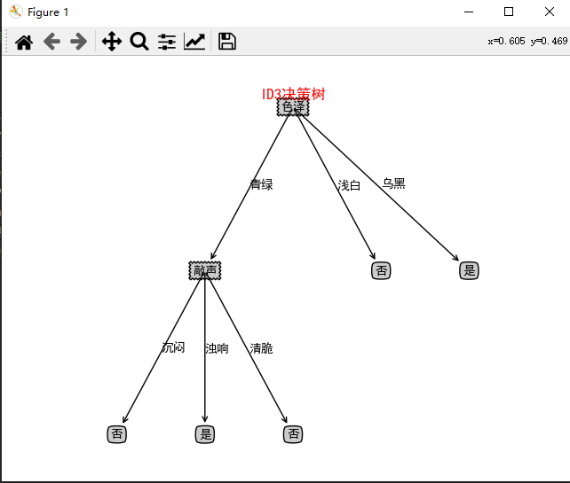
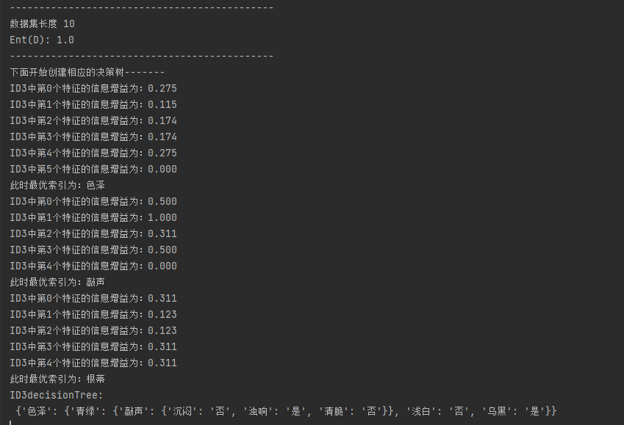

2.CART算法
代码：
- pre_pruning = False
- post_pruning = False
- def CART_createTree(dataset, labels, test_dataset):
- classList = [example[-1] for example in dataset]

- if classList.count(classList[0]) == len(classList):
- # 类别完全相同，停止划分
- return classList[0]
- if len(dataset[0]) == 1:
- # 遍历完所有特征时返回出现次数最多的
- return majorityCnt(classList)
- bestFeat = CART_chooseBestFeatureToSplit(dataset)

- # print(u"此时最优索引为："+str(bestFeat))
- bestFeatLabel = labels[bestFeat]
- print(u"此时最优索引为：" + bestFeatLabel)
- CARTTree = {bestFeatLabel: {}}
- subLabels = labels[:]
- del subLabels[bestFeat]

- # 得到列表包括节点所有的属性值
- featValues = [example[bestFeat] for example in dataset]
- uniqueVals = set(featValues)

- if pre_pruning:
- ans = []
- for index in range(len(test_dataset)):
- ans.append(test_dataset[index][-1])

- result_counter = Counter()
- for vec in dataset:
- result_counter[vec[-1]] += 1

- leaf_output = result_counter.most_common(1)[0][0]
- root_acc = cal_acc(test_output=[leaf_output] * len(test_dataset), label=ans)
- outputs = []
- ans = []
- for value in uniqueVals:
- cut_testset = splitdataset(test_dataset, bestFeat, value)
- cut_dataset = splitdataset(dataset, bestFeat, value)
- for vec in cut_testset:
- ans.append(vec[-1])
- result_counter = Counter()
- for vec in cut_dataset:
- result_counter[vec[-1]] += 1
- split_leaf_output = result_counter.most_common(1)[0][0]
- outputs += [split_leaf_output] * len(cut_testset)

- cut_acc = cal_acc(test_output=outputs, label=ans)
- if cut_acc <= root_acc:
- return leaf_output

- for value in uniqueVals:
- CARTTree[bestFeatLabel][value] = CART_createTree(
- splitdataset(dataset, bestFeat, value),
- subLabels,
- splitdataset(test_dataset, bestFeat, value))

- if post_pruning:
- tree_output = classifytest(CARTTree, featLabels=labels, testDataSet=test_dataset)
- ans = []
- for vec in test_dataset:
- ans.append(vec[-1])
- cut_acc = cal_acc(tree_output, ans)
- result_counter = Counter()
- for vec in dataset:
- result_counter[vec[-1]] += 1
- leaf_output = result_counter.most_common(1)[0][0]
- root_acc = cal_acc([leaf_output] * len(test_dataset), ans)

- if cut_acc <= root_acc:
- return leaf_output
- return CARTTree

未剪枝
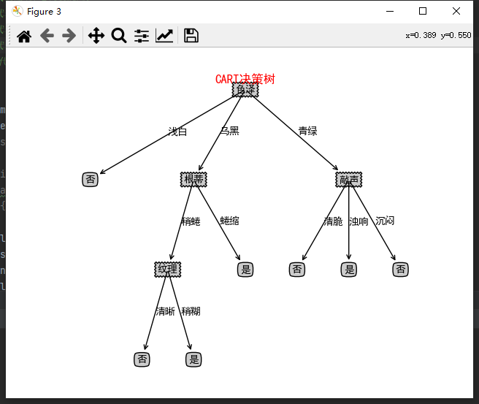
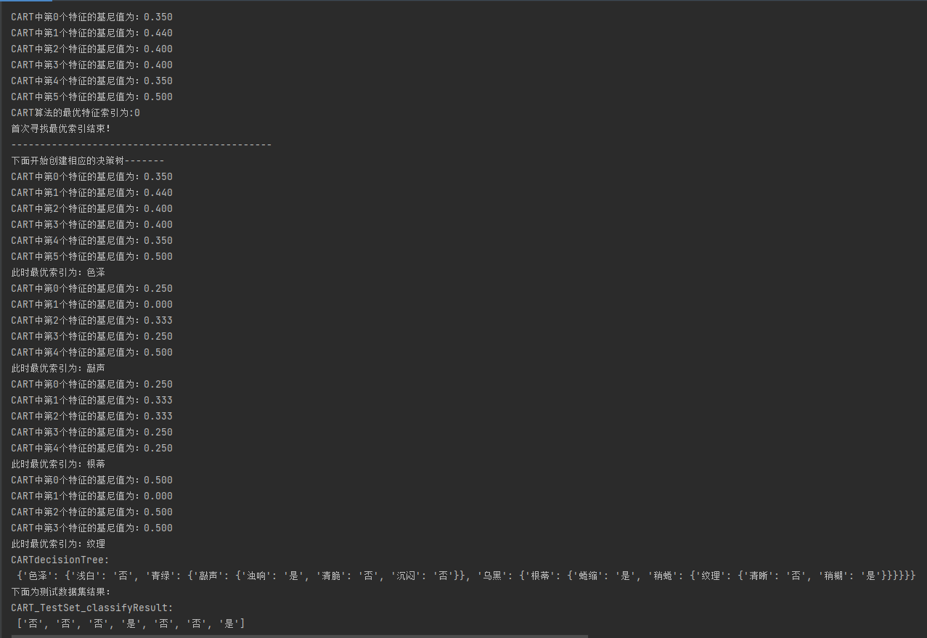
预剪枝
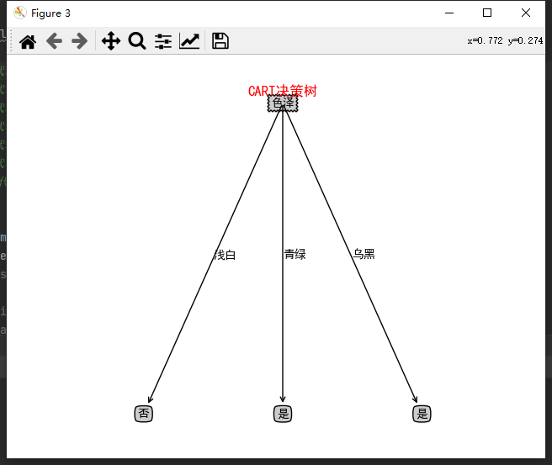
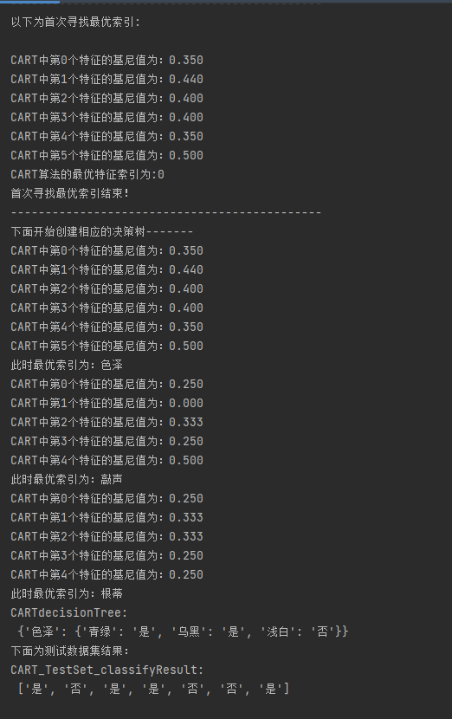
后剪枝
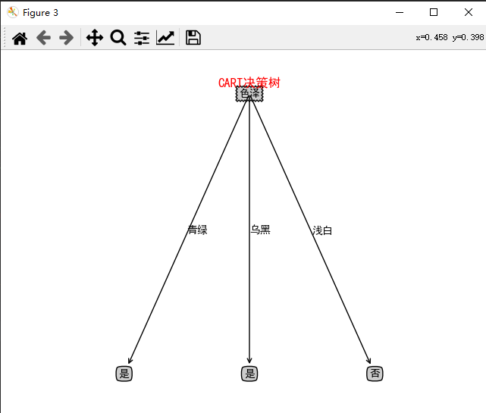
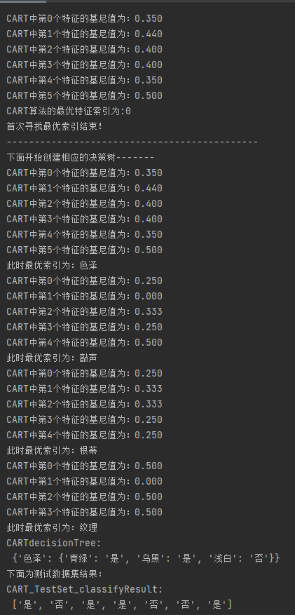

3. UCI数据集对上述三种算法进行分析
ID3
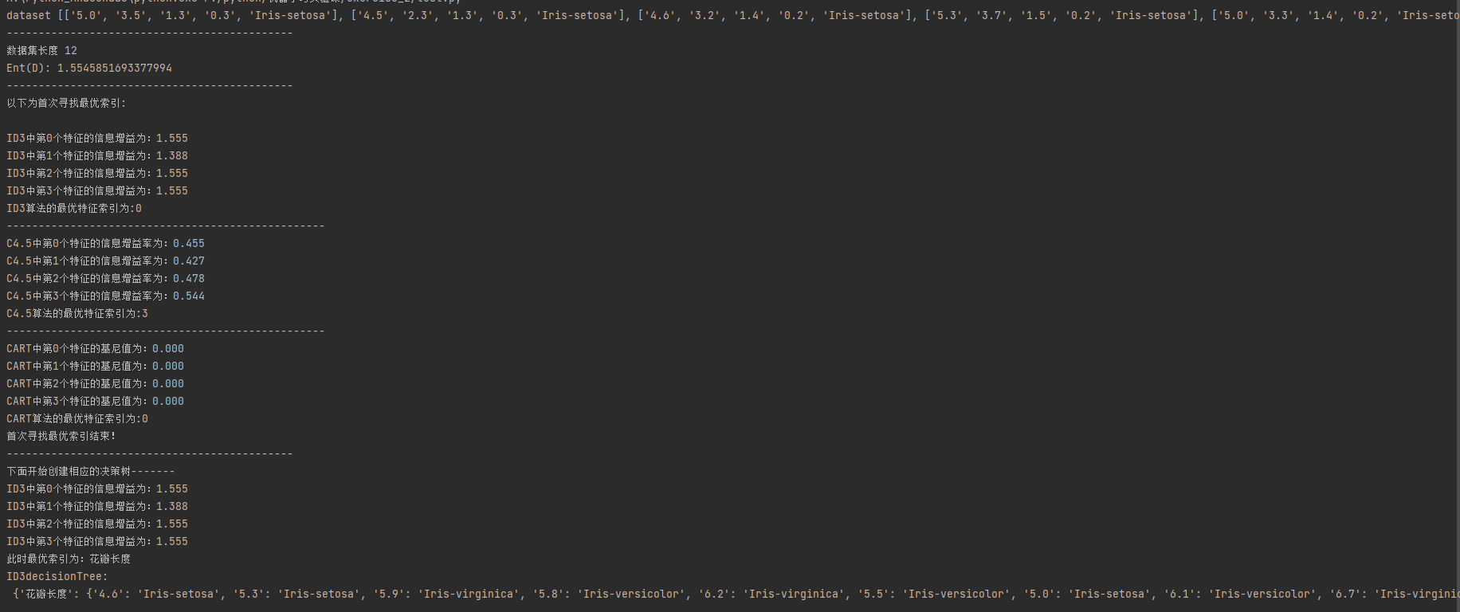
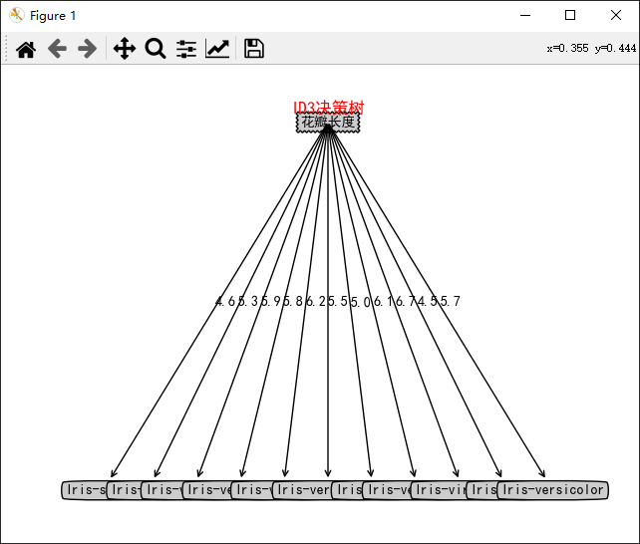

C4.5
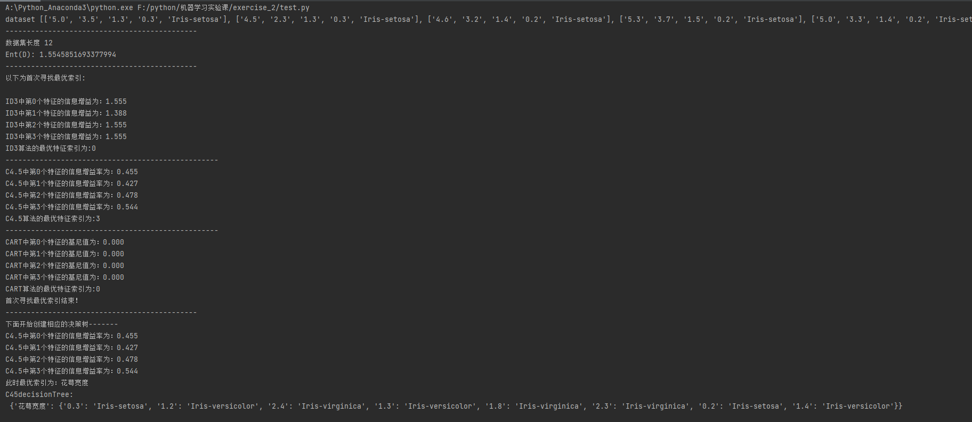
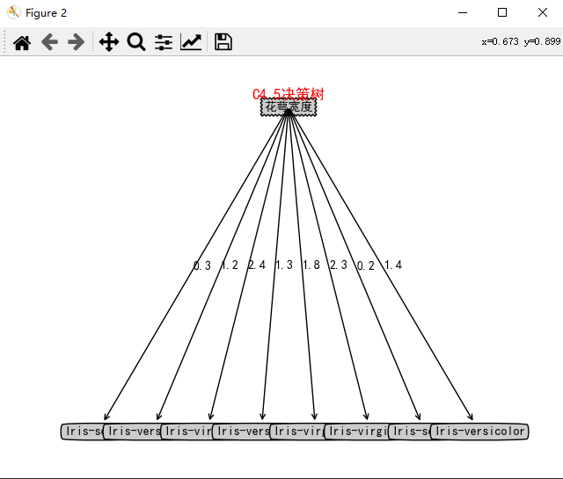

CART
未剪枝
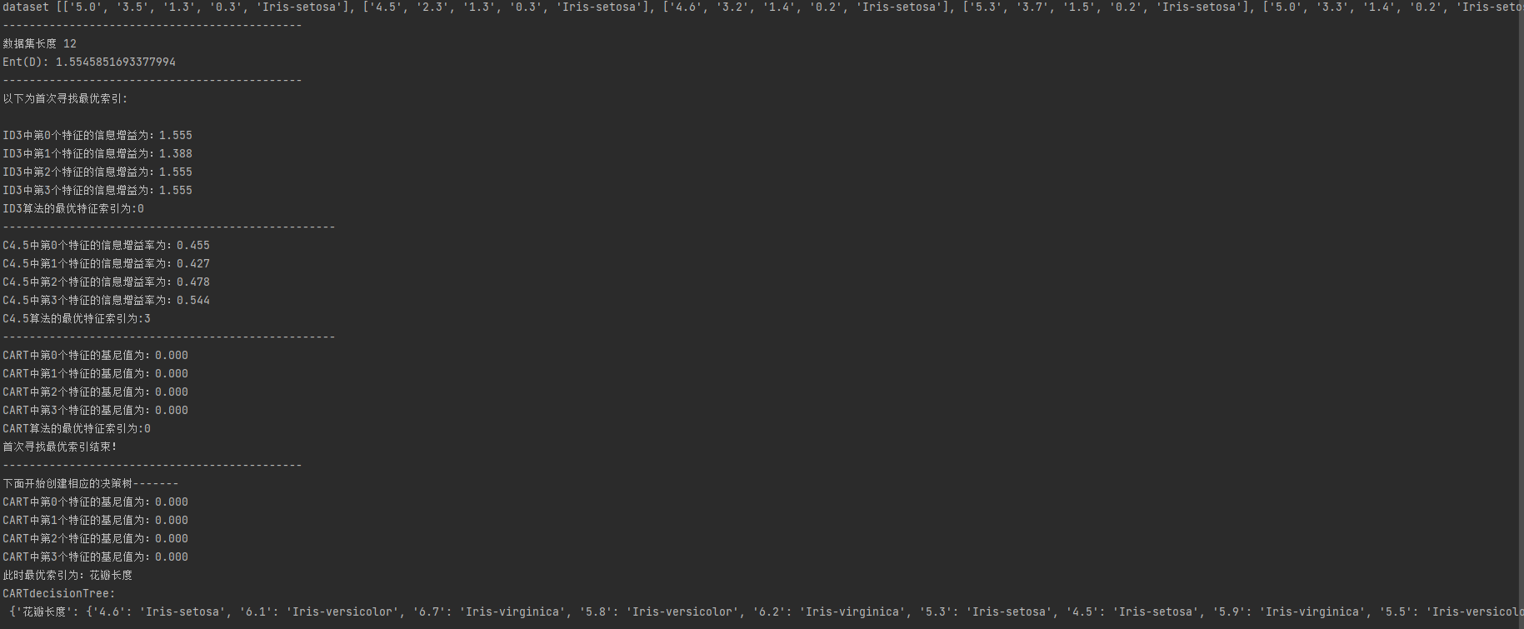
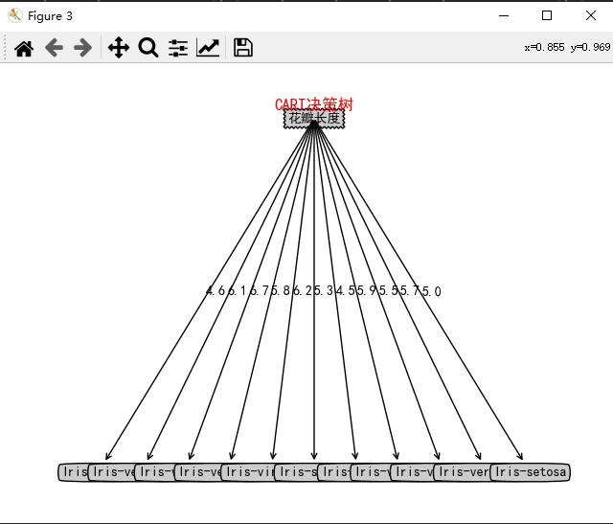

预剪枝

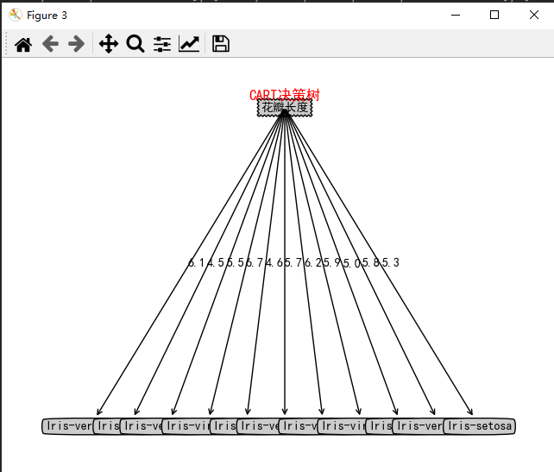
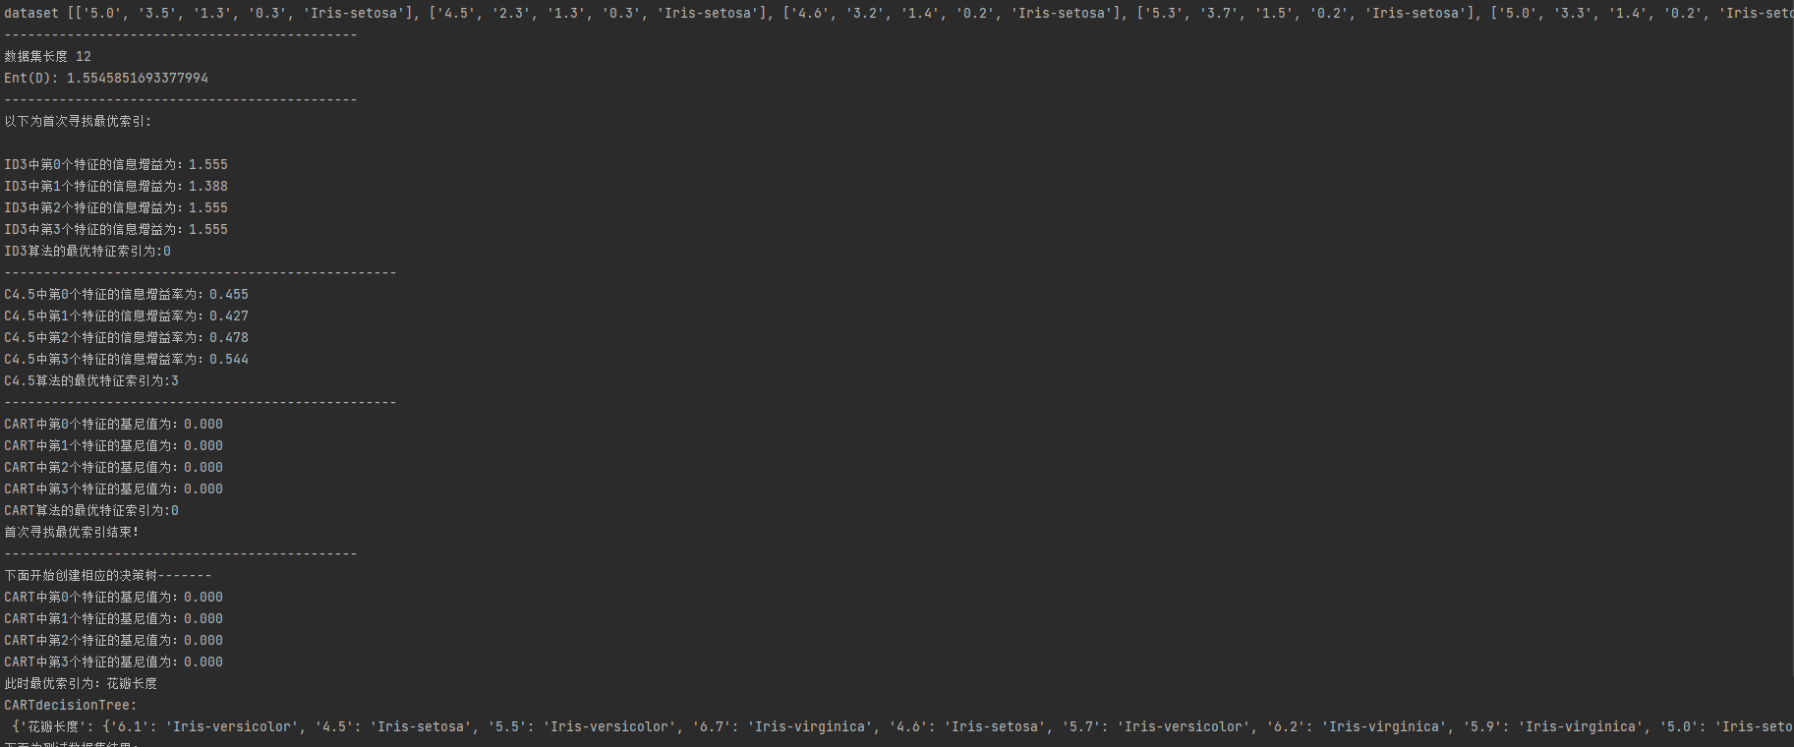

后剪枝
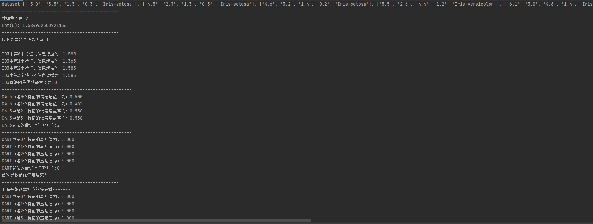

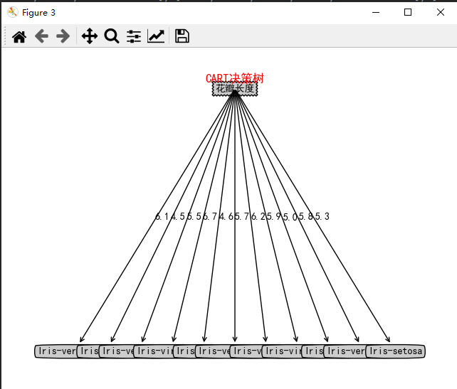

综上可得：
CART和ID3得到得结果基本一致。CART预剪枝，后剪枝结果近似
C4.5得到不一样的结果
除上述要求的内容外，需要附上：
使用开发工具截图
代码
运行结果截图
数据集截图（如果数据集太大，作为单独的文件打包上传即可）

